Obligaciones específicas:
- Brindar apoyo profesional en la coordinación, asesoría y asistencia de las actividades propias del Secretario de Despacho de la Secretaría del Interior.
- Selección de personal de Oficiales, Suboficiales y soldados Veteranos a quienes se les dará un reconocimiento especial por parte de la Gobernación de Santander por su labor social que ha impactado tanto en el personal de veteranos como en la sociedad civil del Departamento.

- Elaboración de ayudas relacionadas con el contexto económico, político y armado de los municipios de la paz y municipio de Confines para las reuniones de acción Unificada presidida por el Gobernador de Santander, Secretario del Interior, la Dirección de Seguridad y Convivencia Ciudadana, y demás entes de control y de seguridad, en dichos municipios.

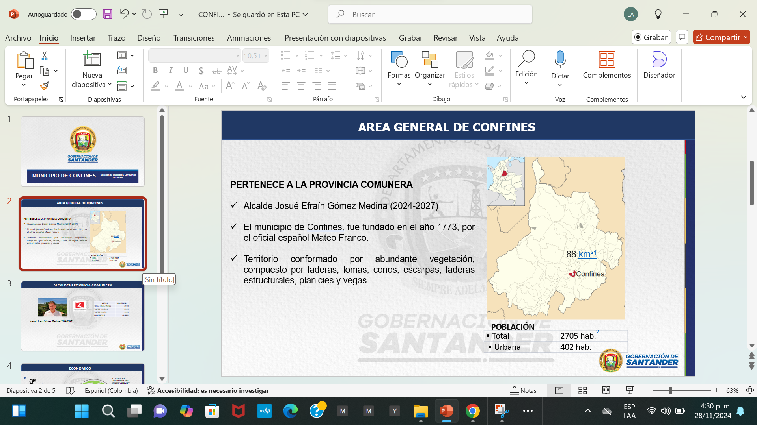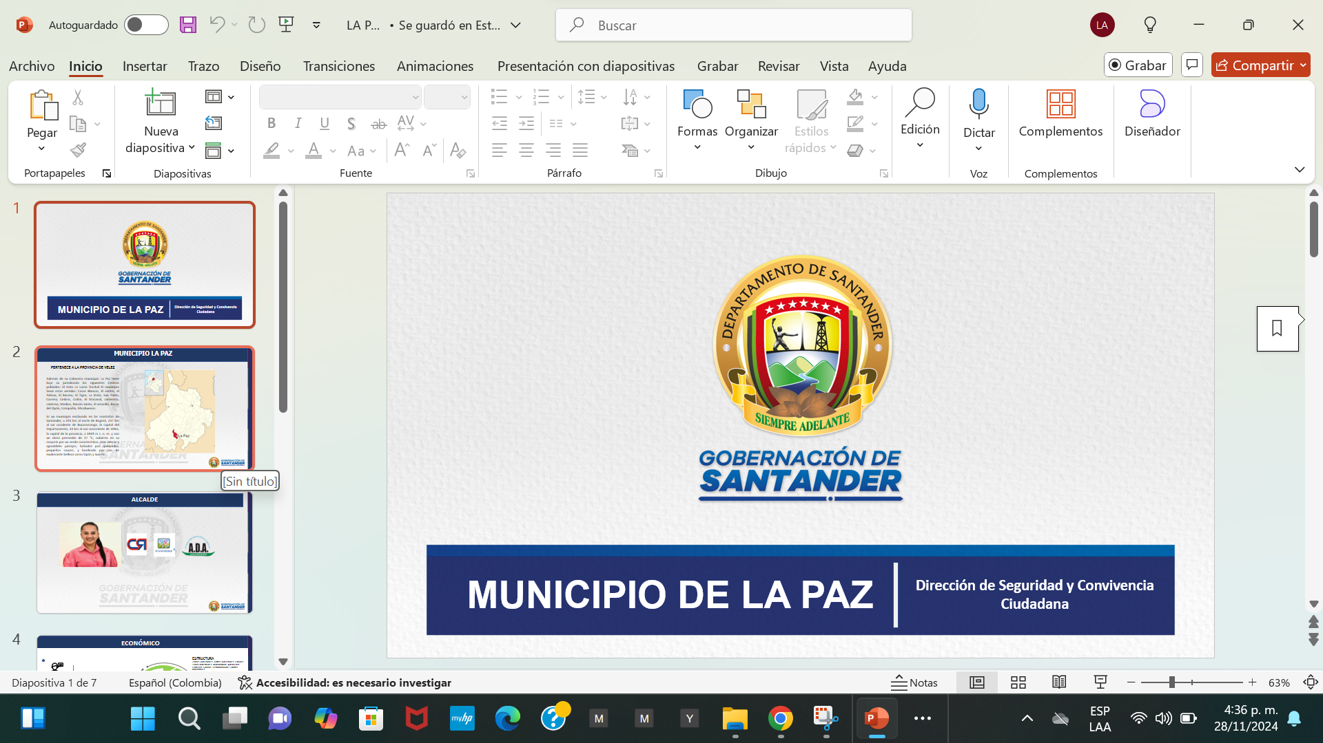
- Apoyar al Secretario del Interior mediante la atención presencial y telefónica a los usuarios internos y externos que requieran la atención del titular de esta Secretaria.
- Apoyar el trámite de temas delegados por el Secretario del Despacho de la Secretaria del Interior, según instrucciones pertinentes.
- Coordinación con el Señor Teniente de la Policía DESAN TE. Jefferson Daza, para coordinar la campaña de Cosecha Segura, el cierre que se llevará a cabo en el municipio de Socorro, Santander, el día 09 de diciembre de 2024, planeamiento coordinado con los miembros del equipo Santander.

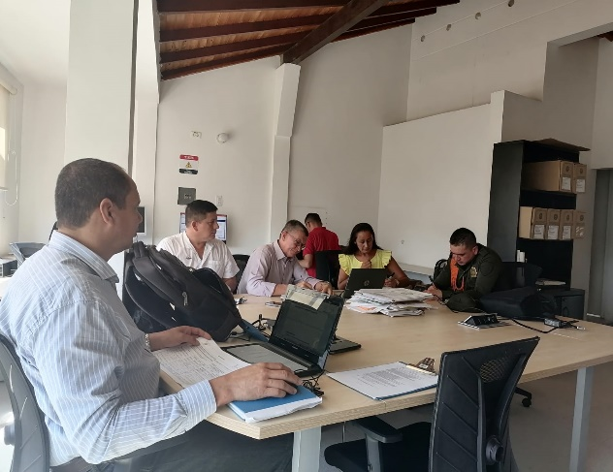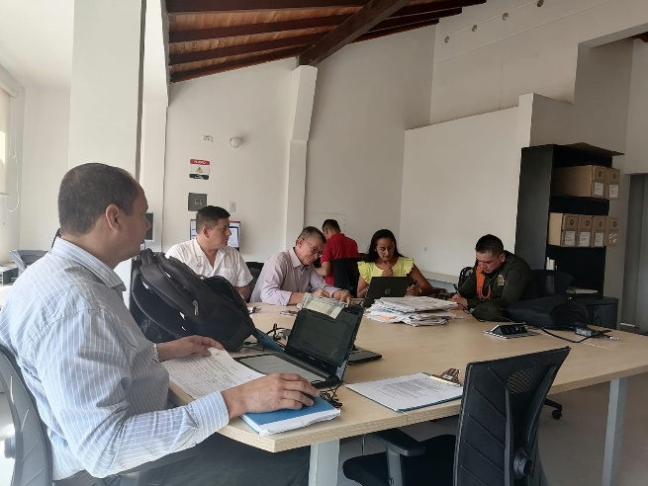
- Difusión de la campaña de TOLERANCIA, en 4 negocios de la carrera 20 con Calle 28, bares, tiendas y cancha sintética, la cuál se ha desarrollado en el marco de los asesinatos aumento el índice de seguridad notablemente, y cómo Dirección de Seguridad y Convivencia tenemos el deber de coadyuvar a la Fuerza Pública, realizando campañas de prevención lo cual impacta en la Seguridad de todo el Departamento y en la reducción de estos indicadores.

- Se realizó presencia en la plaza satélite de Bucaramanga, haciendo la invitación a todas aquellas personas que se disponen a las ventas de alimentos de primera necesidad, brindándoles la información del Plan Amanecer Seguro liderado por la Dirección de Seguridad y Convivencia del Departamento, haciéndoles sentir que son importantes para la comunidad y que cuenta con el acompañamiento de la Policía Nacional y de la Gobernación de Santander.

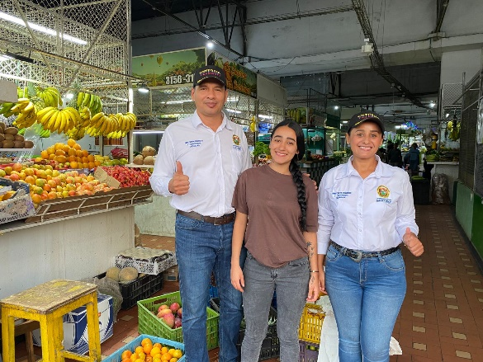

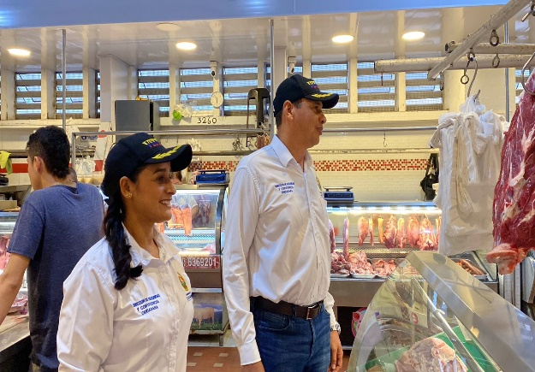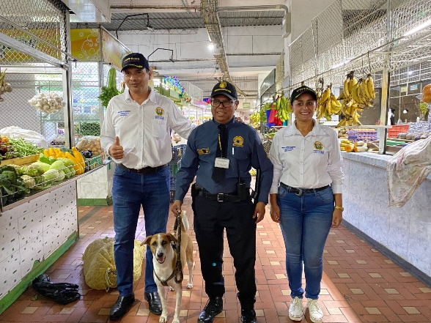
- Acompañar al secretario del Interior en las reuniones que lo requiera y hacer seguimiento a los compromisos adquiridos.
- Elaborar oficios e informes a solicitud del secretario de Despacho del Interior.

- Se elaboró solicitud a la DESAN apoyo a la seguridad para la reunión que se llevará a cabo el día 27 de noviembre de 2024 en el municipio de California, provincia de Soto Norte, dónde se llevará a cabo reunión gubernamental de Seguridad con los alcaldes de dicha Provincia.

- De acuerdo con solicitud emitida bajo radicado No.202420196113 de fecha 14 de noviembre de 2024, mediante el cual sugiere propuesta de formación y capacitación técnica, con el propósito de presentar un proyecto educativo, dirigido a los miembros de la Asociación de Veteranos, Reservistas, Beneficiarios y Líderes Sociales del municipio de Girón, con el fin de capacitarlos y certificarlos como Técnicos Laborales por Competencias en Tránsito, Transporte y Seguridad Vial; me permito informar que por parte de la Dirección de Seguridad y Convivencia Ciudadana se estudiará la viabilidad de apoyar el mencionado proyecto para el año 2025, que beneficiará a los Veteranos de ASOREGILS

- De acuerdo con solicitud emitida bajo radicado No.20240204162 de fecha 25 de noviembre de 2024, mediante el cual envía propuesta de taller “Gestores de Convivencia Ciudadana” para líderes comunitarios y ciudadanos comprometidos con el fortalecimiento de la convivencia del departamento de Santander, me permito comunicar que dicha propuesta será estudiada por parte de la Dirección de Seguridad y Convivencia Ciudadana para el lapso 2025, con el fin de estudiar su viabilidad y aplicabilidad, para la agremiación de Veteranos Santander en Marcha.

- Elaboración de acta de Consejo de Seguridad sobre amenazas de firmantes de paz.

- Contestación en atención a la solicitud hecha por parte de la Defensoría del Pueblo, desde la Secretaría del Interior del Departamento de Santander, nos permitimos dar respuesta a su petición elevada bajo radicado 202400603006772431, mediante la cual expone el caso del Señor Miltón Andrés Ardila Guiza, y por tal motivo solicita la verificación de la ruta de Protección de Piedecuesta. De acuerdo a lo anterior, me permito informar qué para tal efecto se realizará Consejo de Seguridad por parte de la Secretaría del Interior, dónde se pondrá en conocimiento a las entidades que conforman este órgano, la situación de riesgo denunciada, para que en ejercicio de sus competencias adelanten las debidas medidas de protección y actuaciones a que haya lugar frente al caso mencionado; para este efecto se notificará con anticipación la fecha del Consejo de Seguridad que se llevará a cabo mediante convocatoria según el procedimiento respectivo.

- Invitación Lanzamiento Plan Navideño de Seguridad Departamental. El Gobernador de Santander tiene el honor de invitar a los Honorables Diputados a participar del Lanzamiento del Plan Navideño de Seguridad Departamental, evento que se llevará a cabo el próximo jueves 5 de diciembre de 2024, a las 04:00 p.m., en el Parque Centenario, frente al Centro Comercial Cultural del Oriente.

- Asistir a las reuniones, capacitaciones y/o comités presenciales y/o virtuales a las que sea designado por el supervisor y que tengan relación con el objeto contractual.
- Reunión con el Señor Director de Seguridad y Convivencia Ciudadana el 2 de diciembre de 2024, con el fin de actualizar información sobre las tareas relacionadas a los planes y campañas programados para el presente mes.

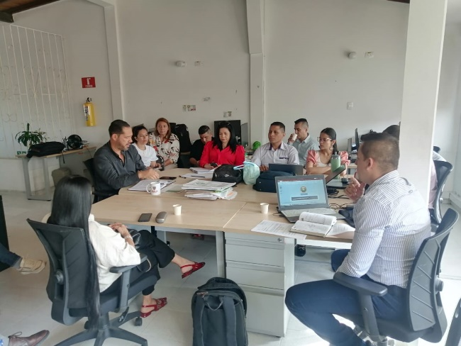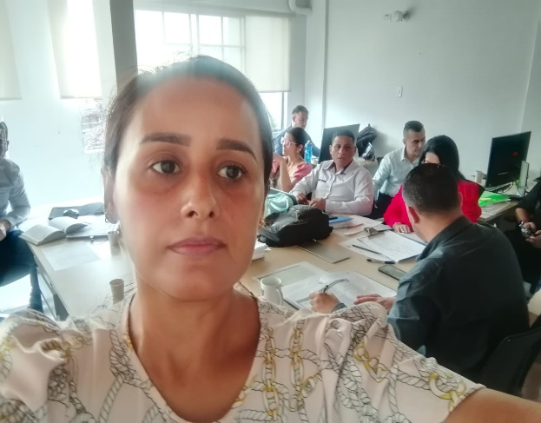
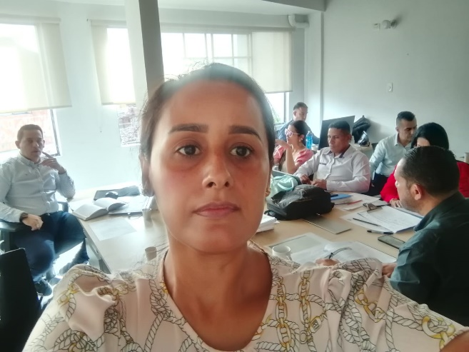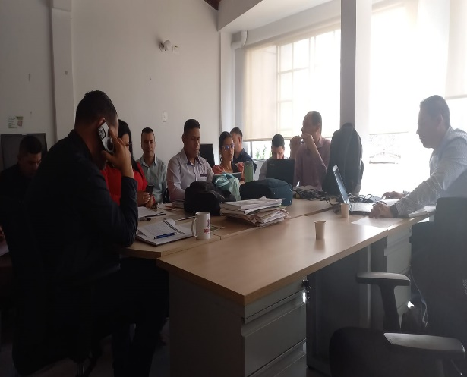
- Asistencia, reunión Consejo de Seguridad semanal en el Despacho del Señor Gobernador, enmarcada en la estrategia de Acción Unificada, la cual fue precedida por el mandatario departamental, con el fin de articular y diseñar las actuaciones de intervención necesarias en temas de Seguridad en Santander, el miércoles 04 de diciembre de 2024.
- Archivar la documentación de los trámites realizados con ocasión de la ejecución del contrato, de conformidad con las Tablas de Retención Documental y normas archivísticas vigentes
- Presentar informes mensuales sobre las diferentes actividades desarrolladas de conformidad con el objeto contractual y realizar el trámite correspondiente al pago del servicio prestado dentro de los cinco (5) días siguientes cumplimiento del periodo a cobrar.
- Las demás obligaciones que sean requeridas por el supervisor e concordancia con el objeto contractual.

